Детский сад №2 «Солнышко» работает по программе «Детство» под редакцией:
З.А. Михайловой,
В.И. Логиновой,
Т.И.Бабаевой.
Инновационный проект:
1.Реализация инклюзивного подхода в детском саду.
2.Создание единого здоровьесберегающего пространства в ДОУ.
Для реализации инновационного проекта созданы:
- коррекционно-развивающая программа по работе с особыми детьми «Надежда»
- программа по физическому развитию для особых детей «Помоги себе сам»
- программа по логопедии «Я тоже буду говорить»
- программа по нравственному воспитанию «Педагогически грамотная и эмоционально устойчивая семья»
- методические разработки к проекту.

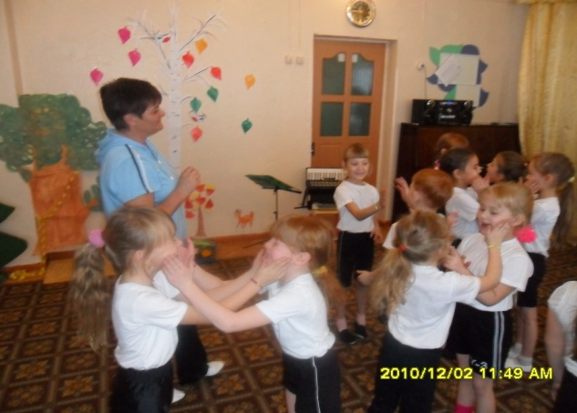
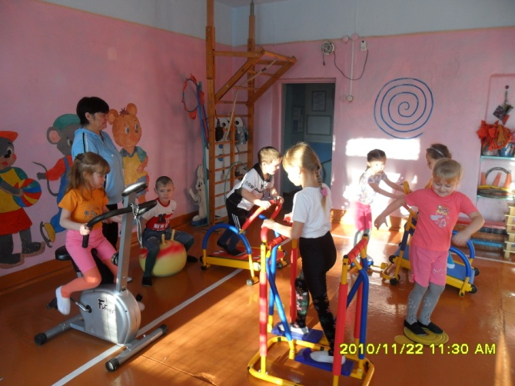

Для реализации инновационной деятельности в детском саду создана развивающая среда:
- Центр экологического воспитания;
- Экспериментальный центр;
- Изостудия;
- Художественно – речевая студия;
- Мини-музей детского творчества;
- Фитобар;
- Тренажерный зал;
- Физкультурный зал;
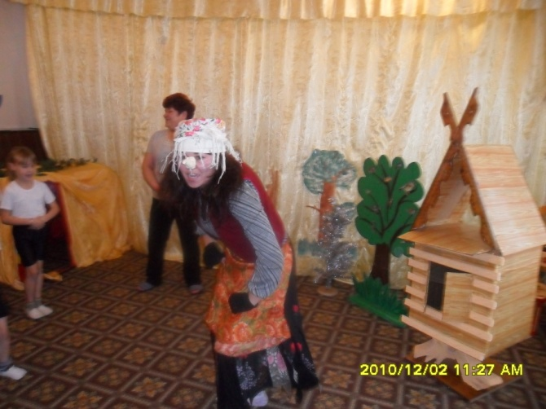
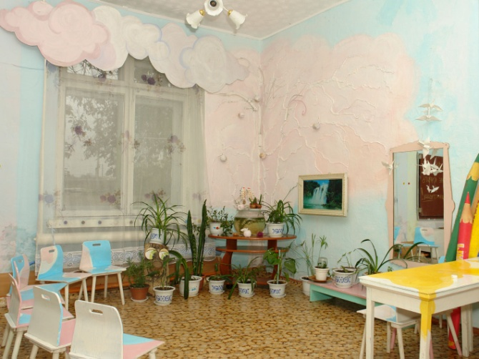

- Семейная гостиная;
-Комната социальной адаптации;
-Музыкальный зал;
-Театральная студия;
-Логопункт;
-Центр патриотического воспитания;
-Центр дорожного движения;
-Центр русского фольклора;
-Комната сказок.

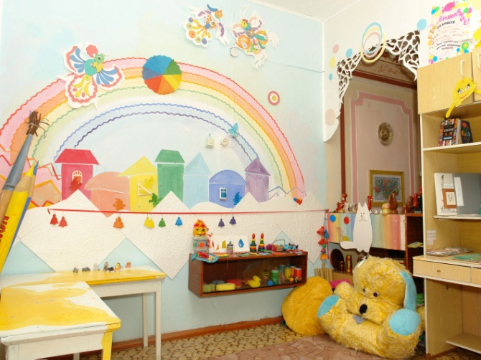
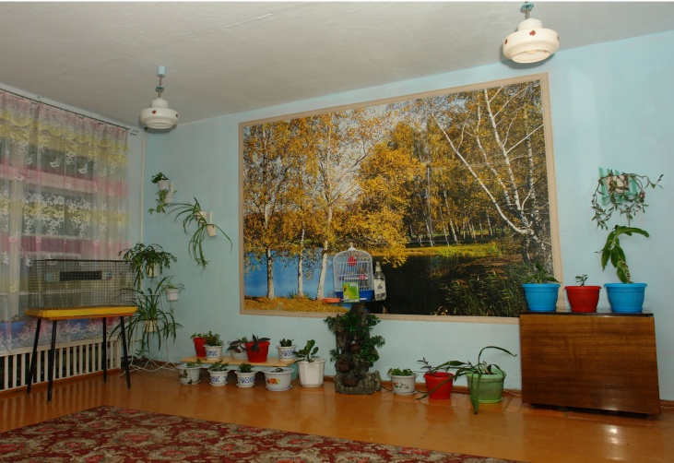
Педагогический состав: 18 человека.
Заведующая ДОУ – Иванова Марина Владимировна, образование – высшее, высшая квалификационная категория, Почетный работник общего образования РФ.
Старший воспитатель – Брюхова Юлия Владимировна, II квалификационная категория, образование – среднее-специальное.
Образовательный ценз педагогов:
высшее образование – 45%
среднее специальное образование – 55%
Аттестация:
высшая категория – 5%,
I категория – 15%,
II категория – 35%, Без категории – 45%
1 педагог – «Отличник народного образования»
2 педагога имеют Грамоты Министерства Образования РФ.
3 педагога имеют Грамоту Министерства образования Забайкальского края.
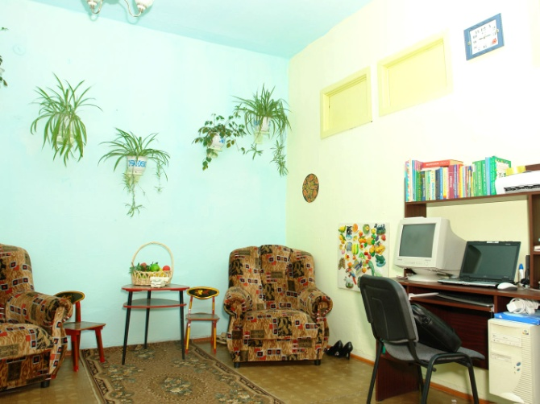

Адрес: 674600
Забайкальский край
город Борзя
улица Советская,10

тел. 8 (30233) 3-13-62
8 (30233) 3-22-04

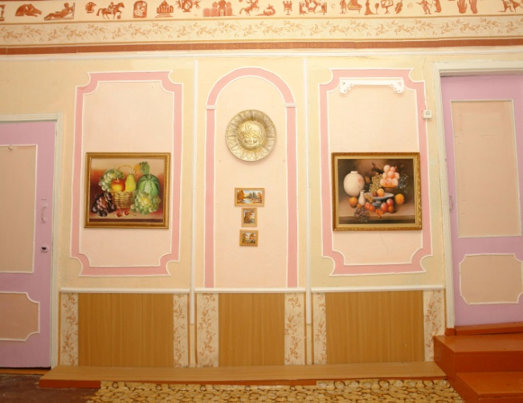

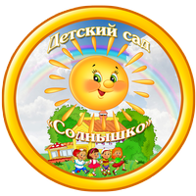

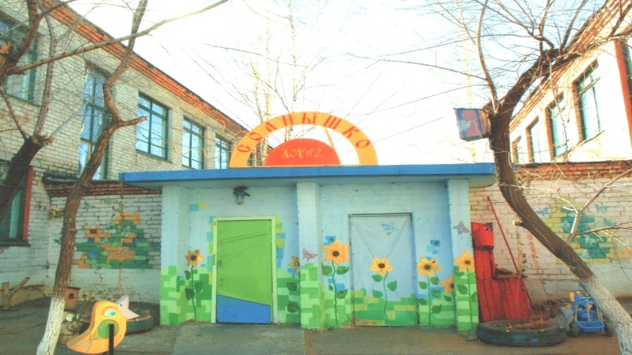

Муниципальное дошкольное образовательное учреждение: детский сад №2 «Солнышко»
город Борзя

